
Дети Кузнецкого района поехали отдыхать
в загородные оздоровительные лагеря Пензенской области

В понедельник, 11 августа, состоялся заезд детей Кузнецкого района в загородные оздоровительные лагеря «Солнечная долина» и «Сосновый бор».

В четвертую смену, с 11 августа по 31 августа, по бесплатным путёвкам Министерства образования Пензенской области отдохнут 30 детей из семей, находящихся в трудной жизненной ситуации.

Детский оздоровительный лагерь «Солнечная долина» расположен в смешанном лесу на берегу реки Кадада, возле с. Н. Елюзань Городищенского района Пензенской области.
Удивительная природа, целебный лесной воздух создают благоприятные условия для оздоровления детей в дни летних школьных каникул.
На территории лагеря располагаются двухэтажные кирпичные спальные корпуса, летняя эстрада, помещения для творческих занятий детей, столовая, открытый бассейн, танцплощадка.
Для активного отдыха есть стадион, волейбольная, баскетбольная площадки, поле для мини-футбола, гимнастический городок, игровой городок, столы для игры в настольный теннис.
4 мена в лагере краеведческая "Мой край - вчера, сегодня, завтра"

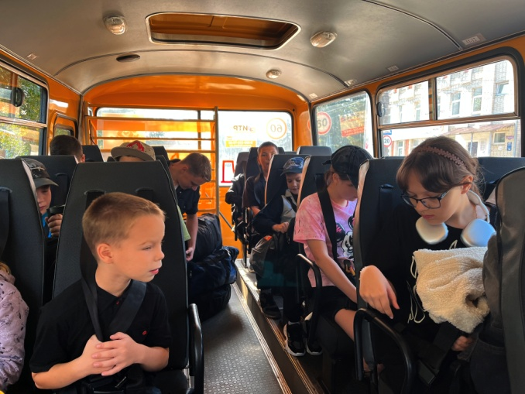
Детский оздоровительный лагерь «Сосновый бор» располагается в экологически чистом Городищенском районе, в сосновом бору, на берегу реки Кадада.
Территория лагеря полностью благоустроена. Около каждого корпуса расположены беседки, зоны со столами для игр и отдыха на свежем воздухе.
Лагерь оборудован спортивным городком с полем для мини футбола, волейбольной и баскетбольной площадками. Установлены уличные силовые тренажёры, теннисные столы, игровые детские площадки.
Дети размещаются в 2-х этажных кирпичных корпусах.
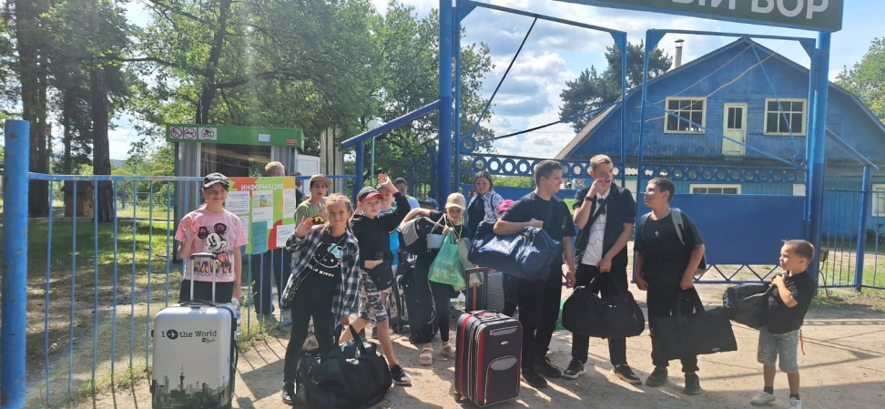
4 смена в лагере спортивно-оздоровительная "Движение Звёздных".

